安徽大学20 09 —20 10 学年第 2 学期
《单片机原理》考试试卷（B卷）
（闭卷 时间120分钟）

院/系 年级 专业 姓名 学号

题 号 | 一 | 二 | 三 | 四 | 五 | 总分
得 分

一、单项选择题（在备选答案中选出一个正确答案，并将其标号填在下表中。每小题1分，共30分）
得分

题 号 | 1 | 2 | 3 | 4 | 5 | 6 | 7 | 8 | 9 | 10
答 案
题 号 | 11 | 12 | 13 | 14 | 15 | 16 | 17 | 18 | 19 | 20
答 案
题 号 | 21 | 22 | 23 | 24 | 25 | 26 | 27 | 28 | 29 | 30
答 案

1、下列总线不是单片机总线的是（ ）。
（A）地址总线 （B）控制总线 （C）数据总线 （D）输出总线
2、PSW=18H时，则当前工作寄存器是（ ）。
（A）0组 （B）1组 （C）2组 （D）3组
3、P1口的每一位能驱动（ ）。
（A）2个TTL低电平负载 （B）4个TTL低电平负载
（C）8个TTL低电平负载 （D）10个TTL低电平负载
4、MOVX A，@DPTR指令中源操作数的寻址方式是（ ）。
（A）寄存器寻址 （B）寄存器间接寻址 （C）直接寻址 （D）立即寻址
5、对程序存储器的读操作，只能使用（ ）。
（A）MOV指令 （B）PUSH指令 （C）MOVX指令 （D）MOVC指令
6、下列指令中，与进位标志位Cy无关的指令是（ ）。
（A）移位指令 （B）位操作指令 （C）十进制调整指令 （D）条件转移指令
7、以下运算中对溢出标志位OV没有影响或不受OV影响的运算是（ ）。
（A）逻辑运算 （B）符号数加减法运算 （C）乘法运算 （D）除法运算
8、以下指令中，属于单纯读引脚的指令是（ ）。
（A）MOV P1，A （B）ORL P1，#0FH
（C）MOV C，P1.5 （D）DJNZ P1，LABLE
9、要测量INT0引脚上的一个正脉冲宽度，TMOD的内容应为（ ）。
（A）09H （B）87 H （C）00H （D）80H
10、使用定时器T1时，有几种工作模式（ ）。
（A）1种 （B）2种 （C）3种 （D）4种
11、在MCS-51中，若fosc=12MHz，则定时器T1本身的最大定时时间为（ ）。
（A）256μs （B）8192μs （C）65536μs （D）65536×2μs
12、如果以查询方式进行定时应用，则应用程序中的初始内容应包括（ ）。
（A）系统复位、设置工作方式、设置计数初值
（B）设置计数初值、设置中断方式、启动定时
（C）设置工作方式、设置计数初值、打开中断
（D）设置工作方式、设置计数初值、禁止中断
13、下列定时/计数硬件资源中，不能供用户使用的是（ ）。
（A）定时/计数器高8位TH （B）定时/计数器低8位TL
（C）定时器/计数器控制逻辑 （D）用于定时/计数控制的相关寄存器
14、用MCS-51串行接口扩展并行I/O口时，串行接口工作方式应选择（ ）。
（A）方式0 （B）方式1 （C）方式2 （D）方式3
15、以下有关第9数据位的说明中，错误的是（ ）。
（A）第9位数据位的功能可由用户定义
（B）发送数据的第9位数据位内容在SCON寄存器的TB8位中预先准备好
（C）帧发送时使用指令把TB8位的状态送入发送SBUF中
（D）接收到的第9数据位送SCON寄存器的RB8中保存
16、中断流程中有“关中断”的操作，对于外部中断0，要关中断应复位（ ）。
（A）EA位和ET0位 （B）EA位和EX0位 （C）EA位和ES位（D）EA位和ET1位
17、MCS-51的中断源全部编程为同级时，优先级最高的是（ ）。
（A）INT1 （B）T1 （C）串行接口 （D）INT0
18、如在单片机系统中扩展两片Intel 2732（4K×8），除应使用P0口的8条口线外，至少还应使用P2口的口线（ ）。
（A）5条 （B）6条 （C）7条 （D）8条
19、串行通信传送速率的单位通常为（ ）。
（A）字符/秒 （B）位/秒 （C）帧/秒 （D）帧/分
20、执行PUSH ACC指令后，MCS-51完成的操作是（ ）。
（A）SP+1->SP； (ACC)->SP （B）(ACC)->SP；SP-1->SP
（C）SP-1->SP； (ACC)->SP （D）(ACC)->SP；SP+1->SP
21、要把P0口高4位变0，低4位不变，应使用指令（ ）。
（A）ORL P0，#0FH （B）ORL P0，#0F0H （C）ANL P0，#0F0H （D）ANL P0，#0FH
22、当ALE信号有效时，表示（ ）。
（A）从ROM口读数据 （B）从P0口送出地址低8位
（C）从P0口送出数据 （D）从RAM中读取数据
23、当使用快速外部设备时，使用的输入/输出方式是（ ）。
（A）中断 （B）条件传送 （C）DMA （D）无条件传送
24、在MCS-51单片机系统中，各中断源的优先级别是利用寄存器（ ）设定的。
（A）IE （B）IP （C）TCON （D）SCON
25、在相对寻址方式中，“相对”两字是指相对于（ ）。
（A）地址偏移量rel （B）当前指令的首地址 （C）当前指令的末地址 （D）DPTR值
26、80C51基本型单片机内部程序存储器容量为（ ）。
（A）16K （B）8K （C）4K （D）2K
27、在中断服务程序中，至少应有一条（ ）。
（A）传送指令 （B）转移指令 （C）加法指法 （D）中断返回指令
28、8051的程序计数器PC为16位计数器，其寻址范围是（ ）。
（A）8K （B）16K （C）32K （D）64K
29、在8051单片机应用系统中，可以作为时钟输出的是（ ）引脚。
（A）PSEN （B）RST （C）ALE （D）RXD
30、以下的4条指令中，不合法的指令为（ ）。
（A）INC A （B）DEC A （C）INC DPTR （D）SWAP ACC
得分

二、判断题（正确的打“√”，错误的打“×”。每小题1分，共10分）
1、MCS-51有4个并行I/O口，其中P0~P3是准双向口，所以由输出转输入时必须先向输出锁存器写入“0”。（ ）
2、MCS-51的特殊功能寄存器分布在60H~80H地址范围内。（ ）
3、调用子程序指令（如CALL）及返回指令（如RET）与堆栈有关，与PC无关。（ ）
4、寄存器DPTR可拆分成两个独立的寄存器DPH与DPTL使用。（ ）
5、用串行口扩并行口时，RXD脚用于接收数据，TXD脚用于发送数据。（ ）
6、MCS-51外部扩展I/O口与外部RAM是统一编址的。（ ）
7、为了实现LED显示器的动态扫描，必须要提供段控与位控信号。（ ）
8、8051单片机访问片外ROM时，以PSEN作为读选通信号。（ ）
9、算术运算类指令一般不影响标志位。（ ）
10、A/D转换器ADC0809的数据线是三态的。（ ）

得分

三、简答题（每小题6分，共18分）

1、为何T1 用作串行口波特率发生器时，常采用模式2？若fosc=6MHz，试求出T1在模式2 下可能产生的波特率的变化范围。

2、在MCS-51单片机应用系统中，外接程序存储器和数据存储器的地址空间允许重叠而不会发生冲突，为什么？外部I/O接口地址是否允许与数据存储器地址重叠？为什么？

3、简述软件消除键盘抖动的原理。

四、程序阅读题（每空2分，共22分）
得分

1、片内RAM中，（59H）=50H，现执行下列程序段。
MOV A, 59H
MOV R0, A
MOV A, #0
MOV @R0, A
MOV A, #25H
MOV 51H, A
MOV 52H, #70H
程序执行结束后：A= _________，(50H)= _________，(51H)= _________，(52H)= _________
2、设R0=20H，R1=25H，(20H)=80H，(21H)=90H，(22H)=A0H，(25H)=A0H，(26H)=6FH，(27H)=76H，下列程序执行后，结果如何？
CLR C
MOV R2, #3
LOOP: MOV A, @R0
ADDC A, @R1
MOV @R0, A
INC R0
INC R1
DJNZ R2, LOOP
JNC NEXT
MOV @R0, #01H
SJMP $
NEXT: DEC R0
SJMP $
(20H)= ___________，(21H)= ____________，(22H) ____________， (23H)= ____________，
A= _____________， R0= ____________， R1= ______________

五、综合应用题（每小题10分，共20分）
得分

1、编制一个循环闪烁灯的程序。设80C51单片机的P1口作为输出口，经驱动电路(74LS240：8反相三态缓冲/驱动器)接8只发光二极管，如图1所示。当输出位为“1”时，发光二极管点亮，输出位为“0”时为暗。试编程实现：每个灯闪烁点亮10次，再转移到下一个灯闪烁点亮10次，循环不止。(不要求编写子程序，设延时1秒的子程序名为DY1S)
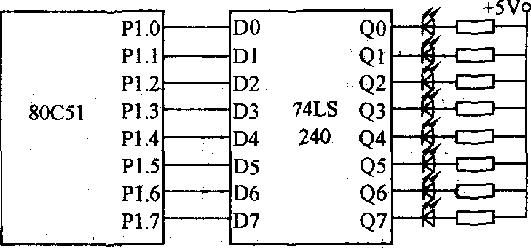

图1

2、根据图2编写通过串行口和74LS164驱动共阳LED数码管查表显示的子程序。系统有6个LED数码管，待显数据放在35H—30H单元中。
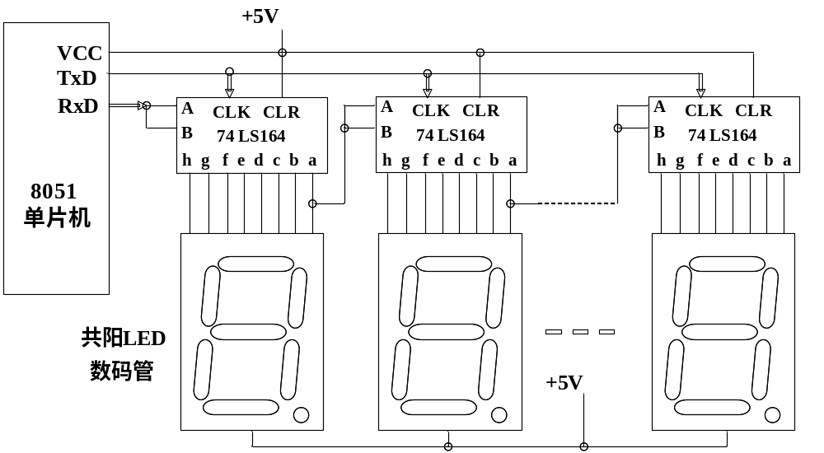
图2

